**实验一** 3LCD-X型合色合光棱镜实验

**一、实验目的**

1.通过实验认知3LCD-X型合色合光棱镜的工作原理

2.实验观察各色光的合光特性

**二、实验基本原理**

三个LCD面板分别接收影像信号中与红绿蓝三个成分对应的电压信号阵列，通过电光调制原理对照射到其上的线偏振光进行调制，再经过面板后的偏光板转换成影像强度信号。由三个LCD面板分别调制的红、绿、蓝三原色影像信号经过X型合色合光棱镜(X-Prism)合成，最后经投影镜头(Projection Lens)成像显示在屏幕上。

1. **实验装置与器材**

3LCD-X型合色合光棱镜、小型白光LED光源、手机相机。

1. **实验系统及实验步骤**
2. 小型白光LED光源分别照射3LCD三个入射端如下图

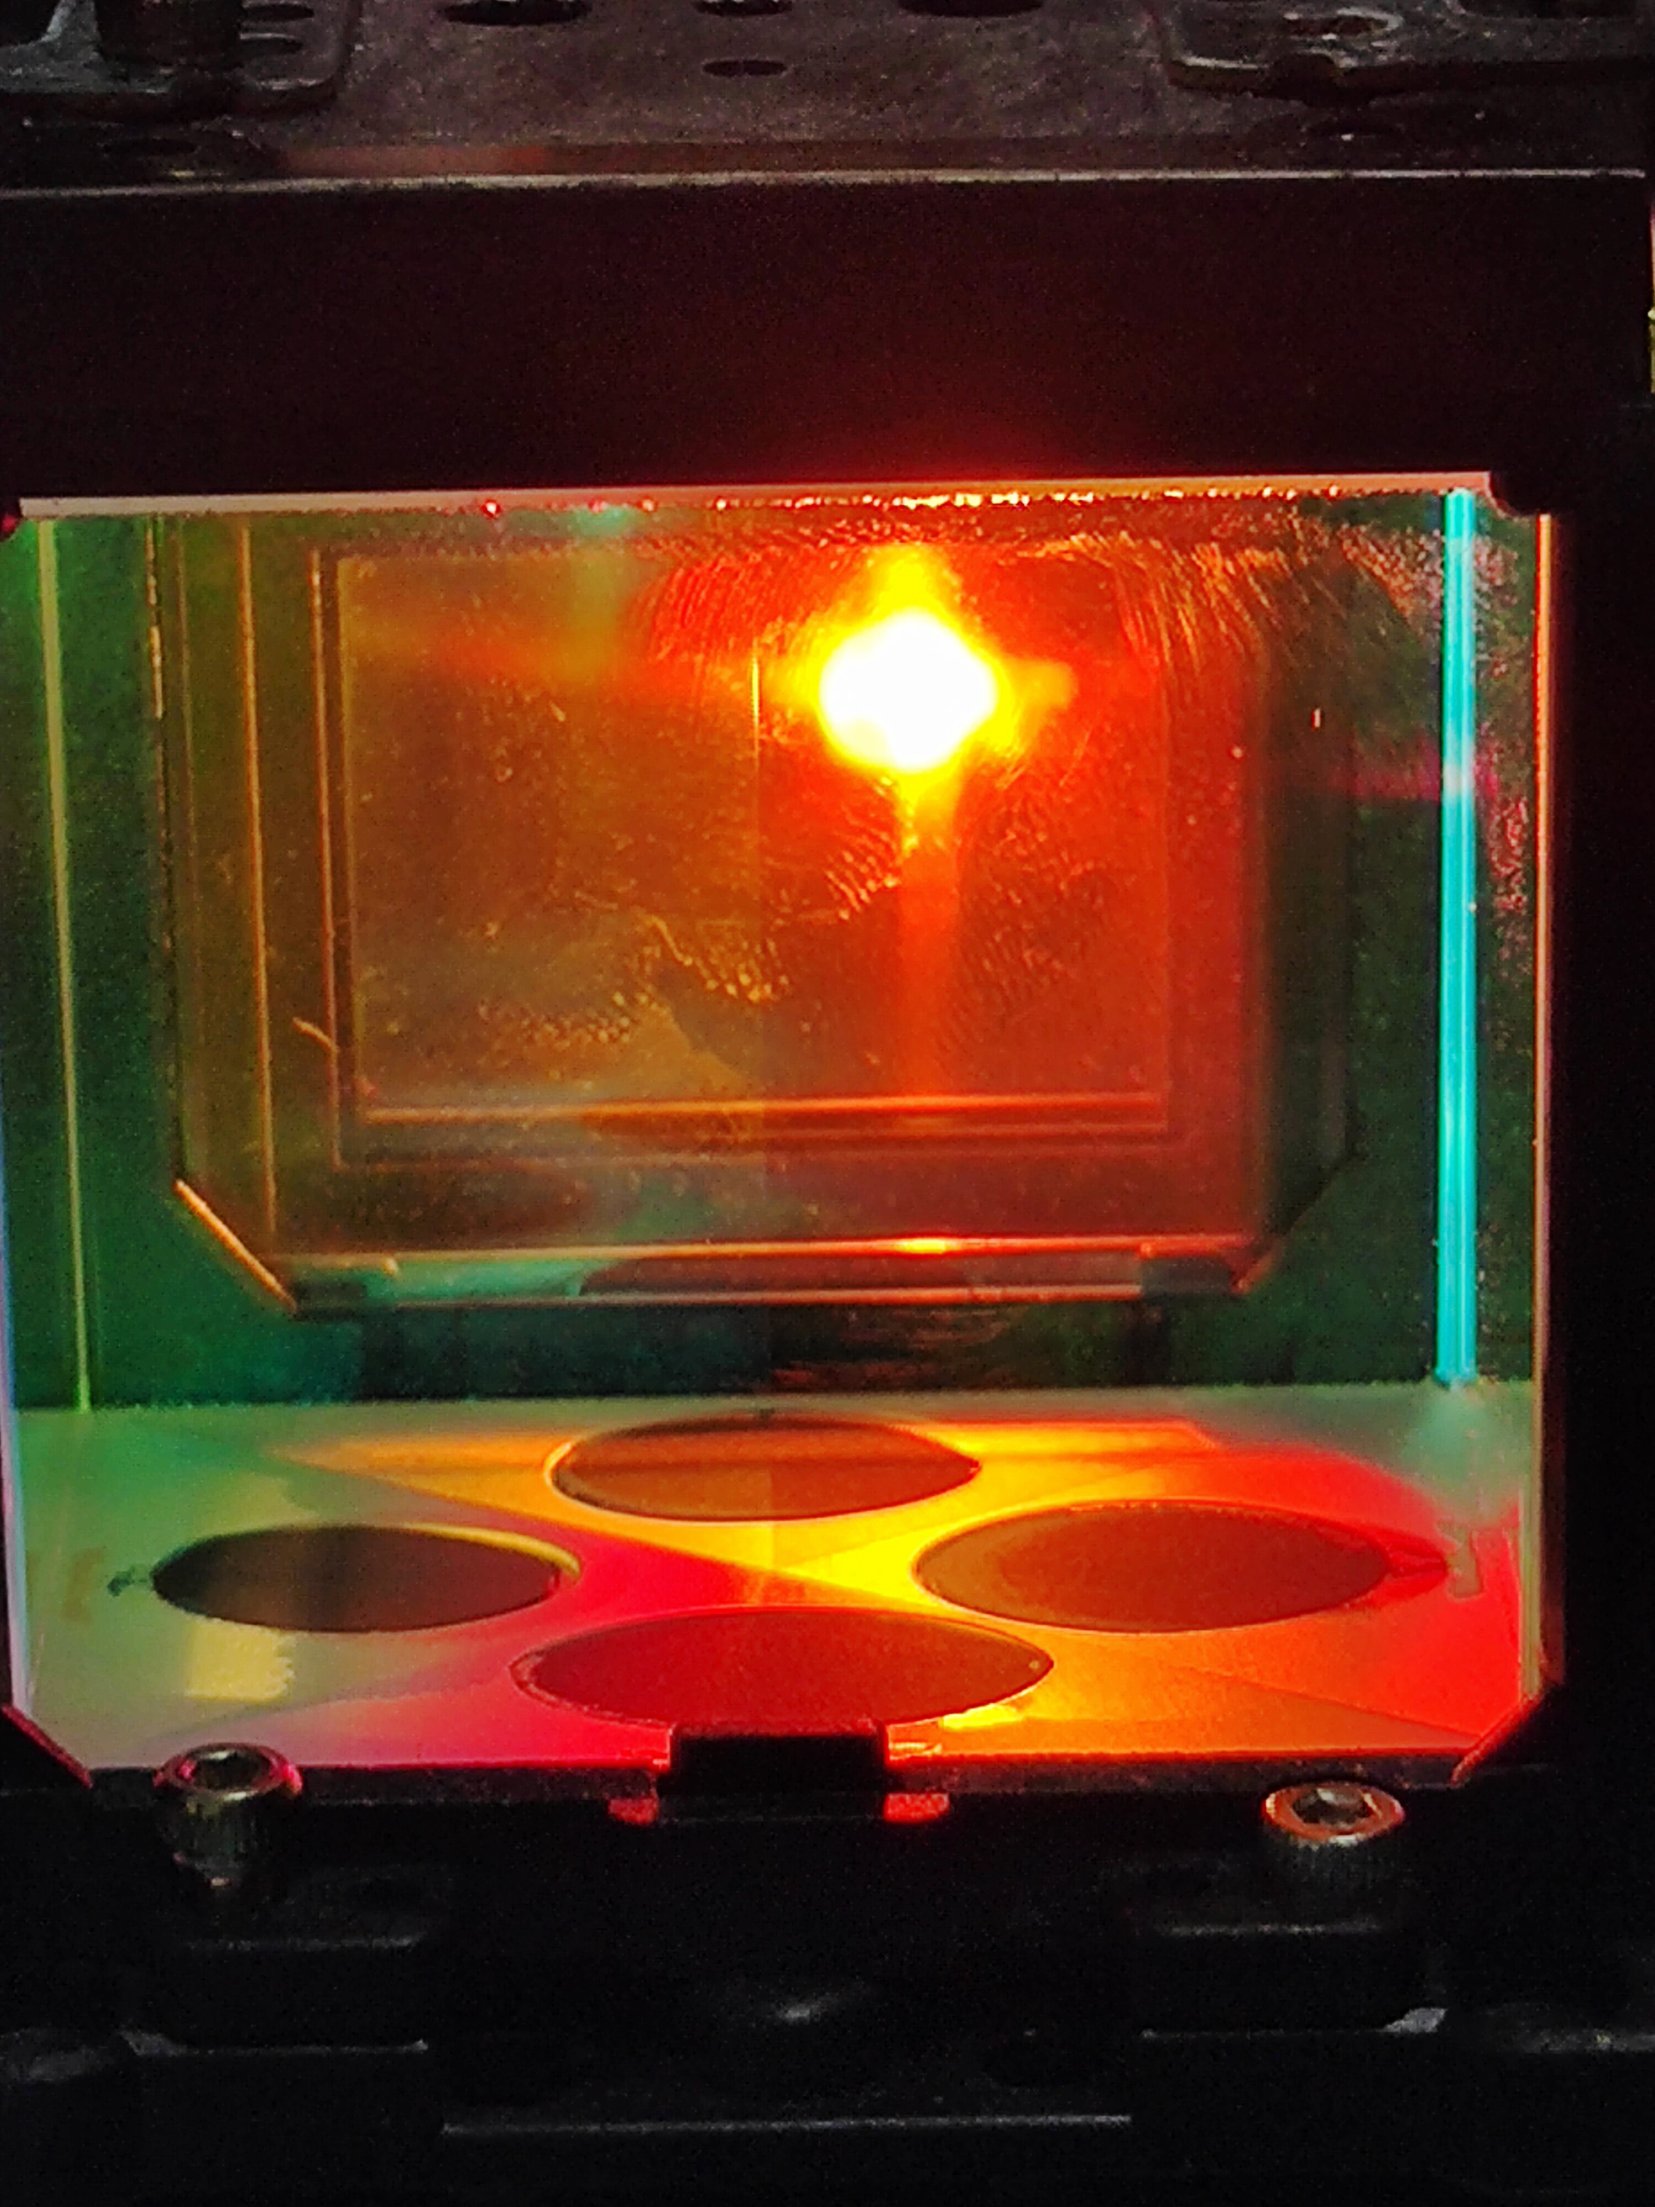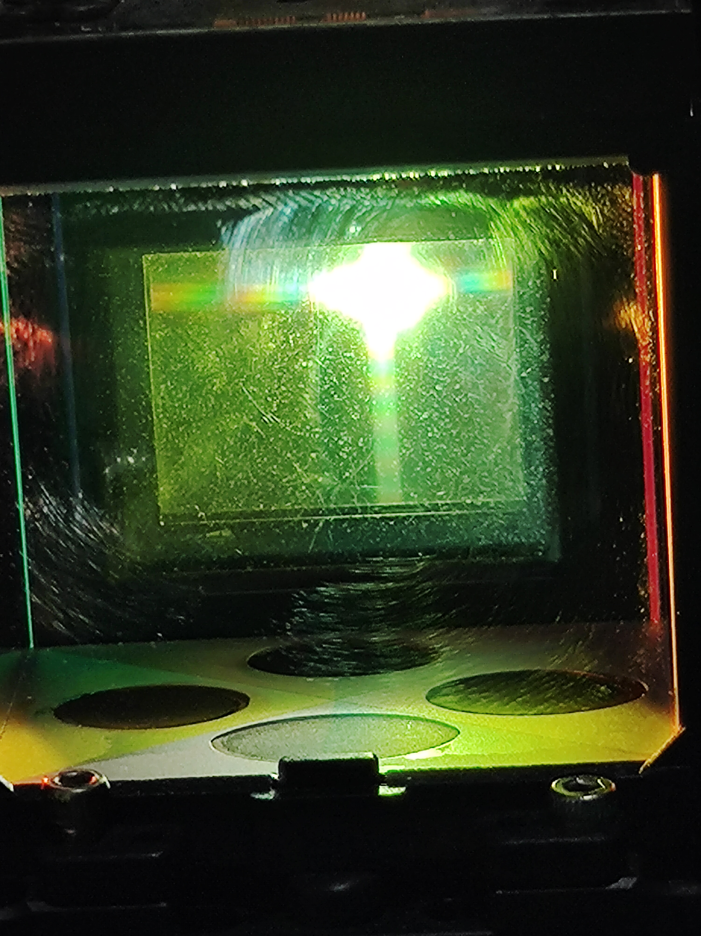

图1 图2

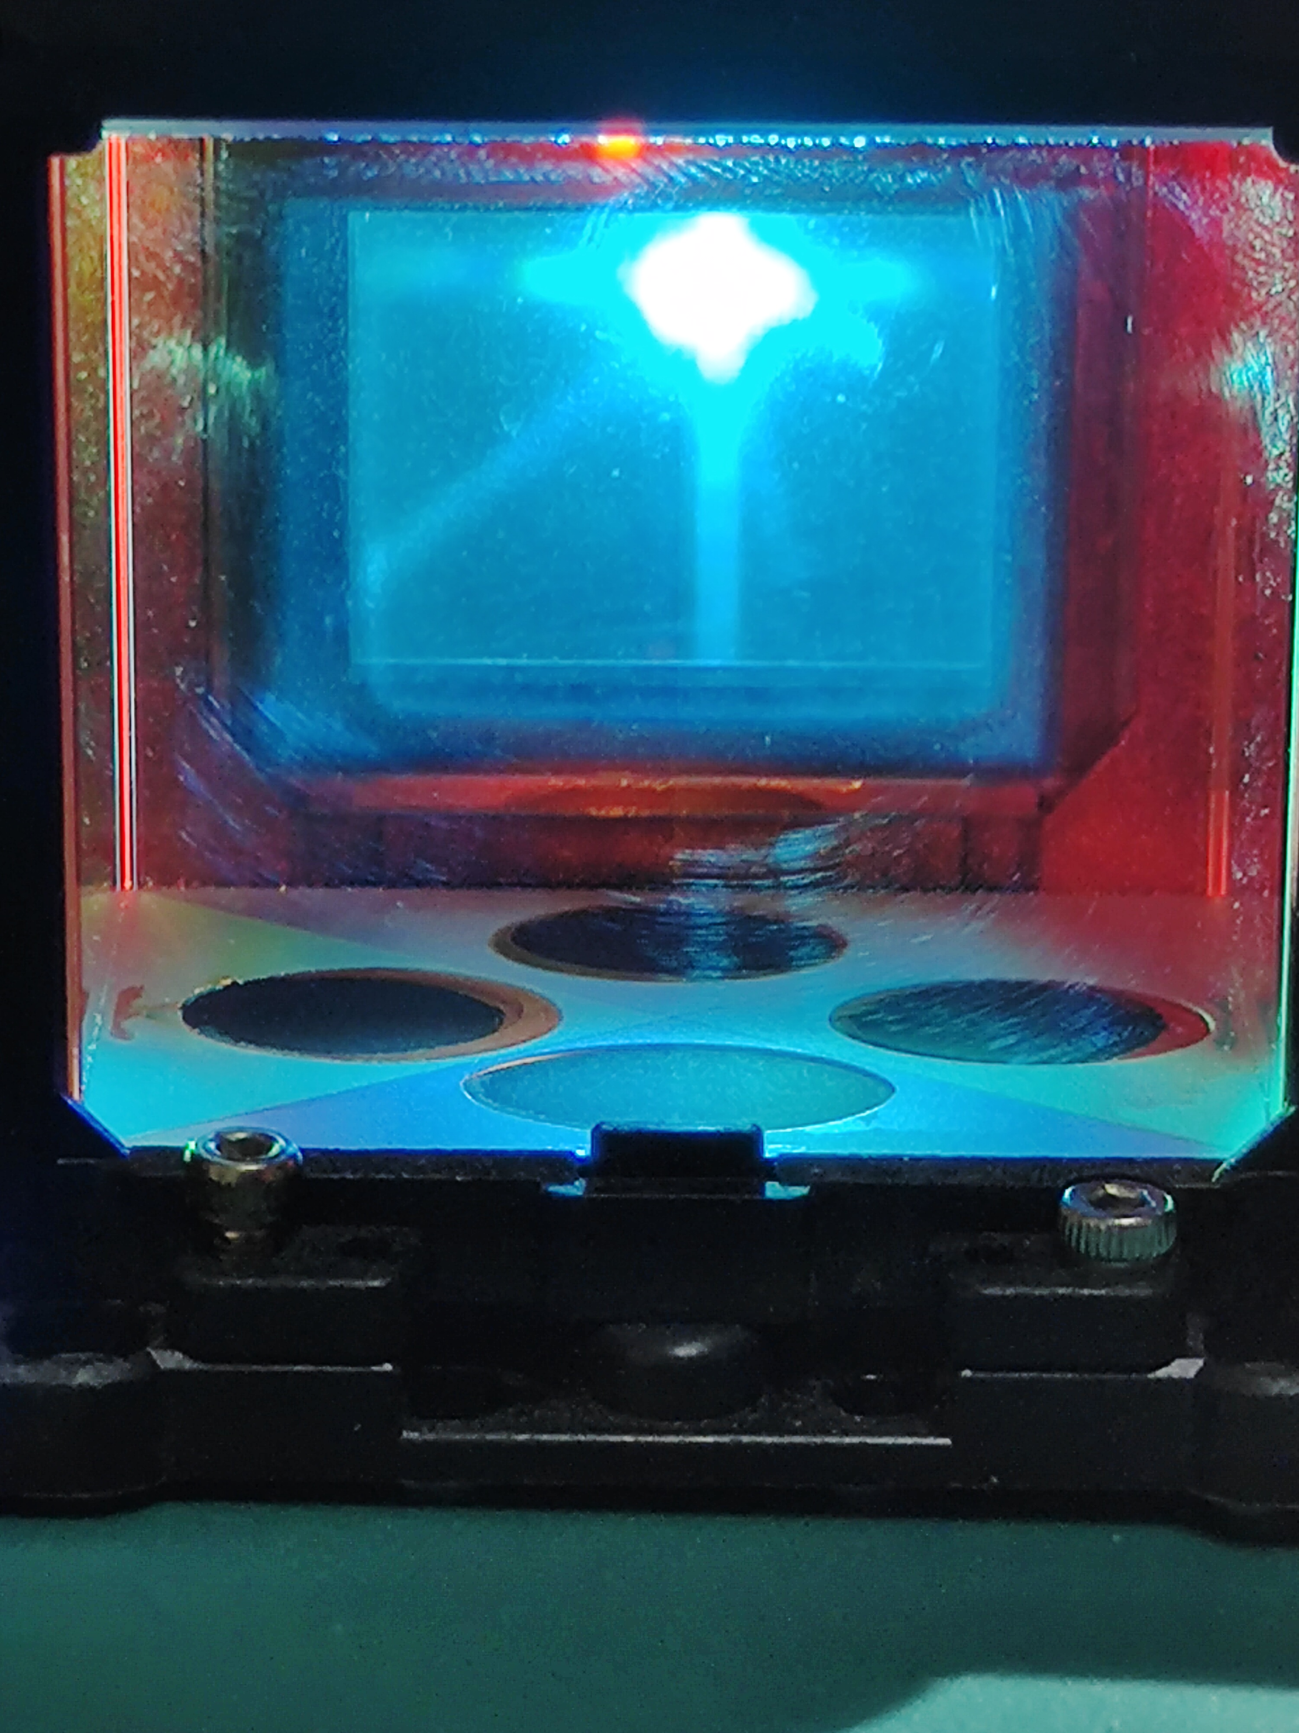

图3

1. 用其他组光源，多LED光源同时入射。如下图

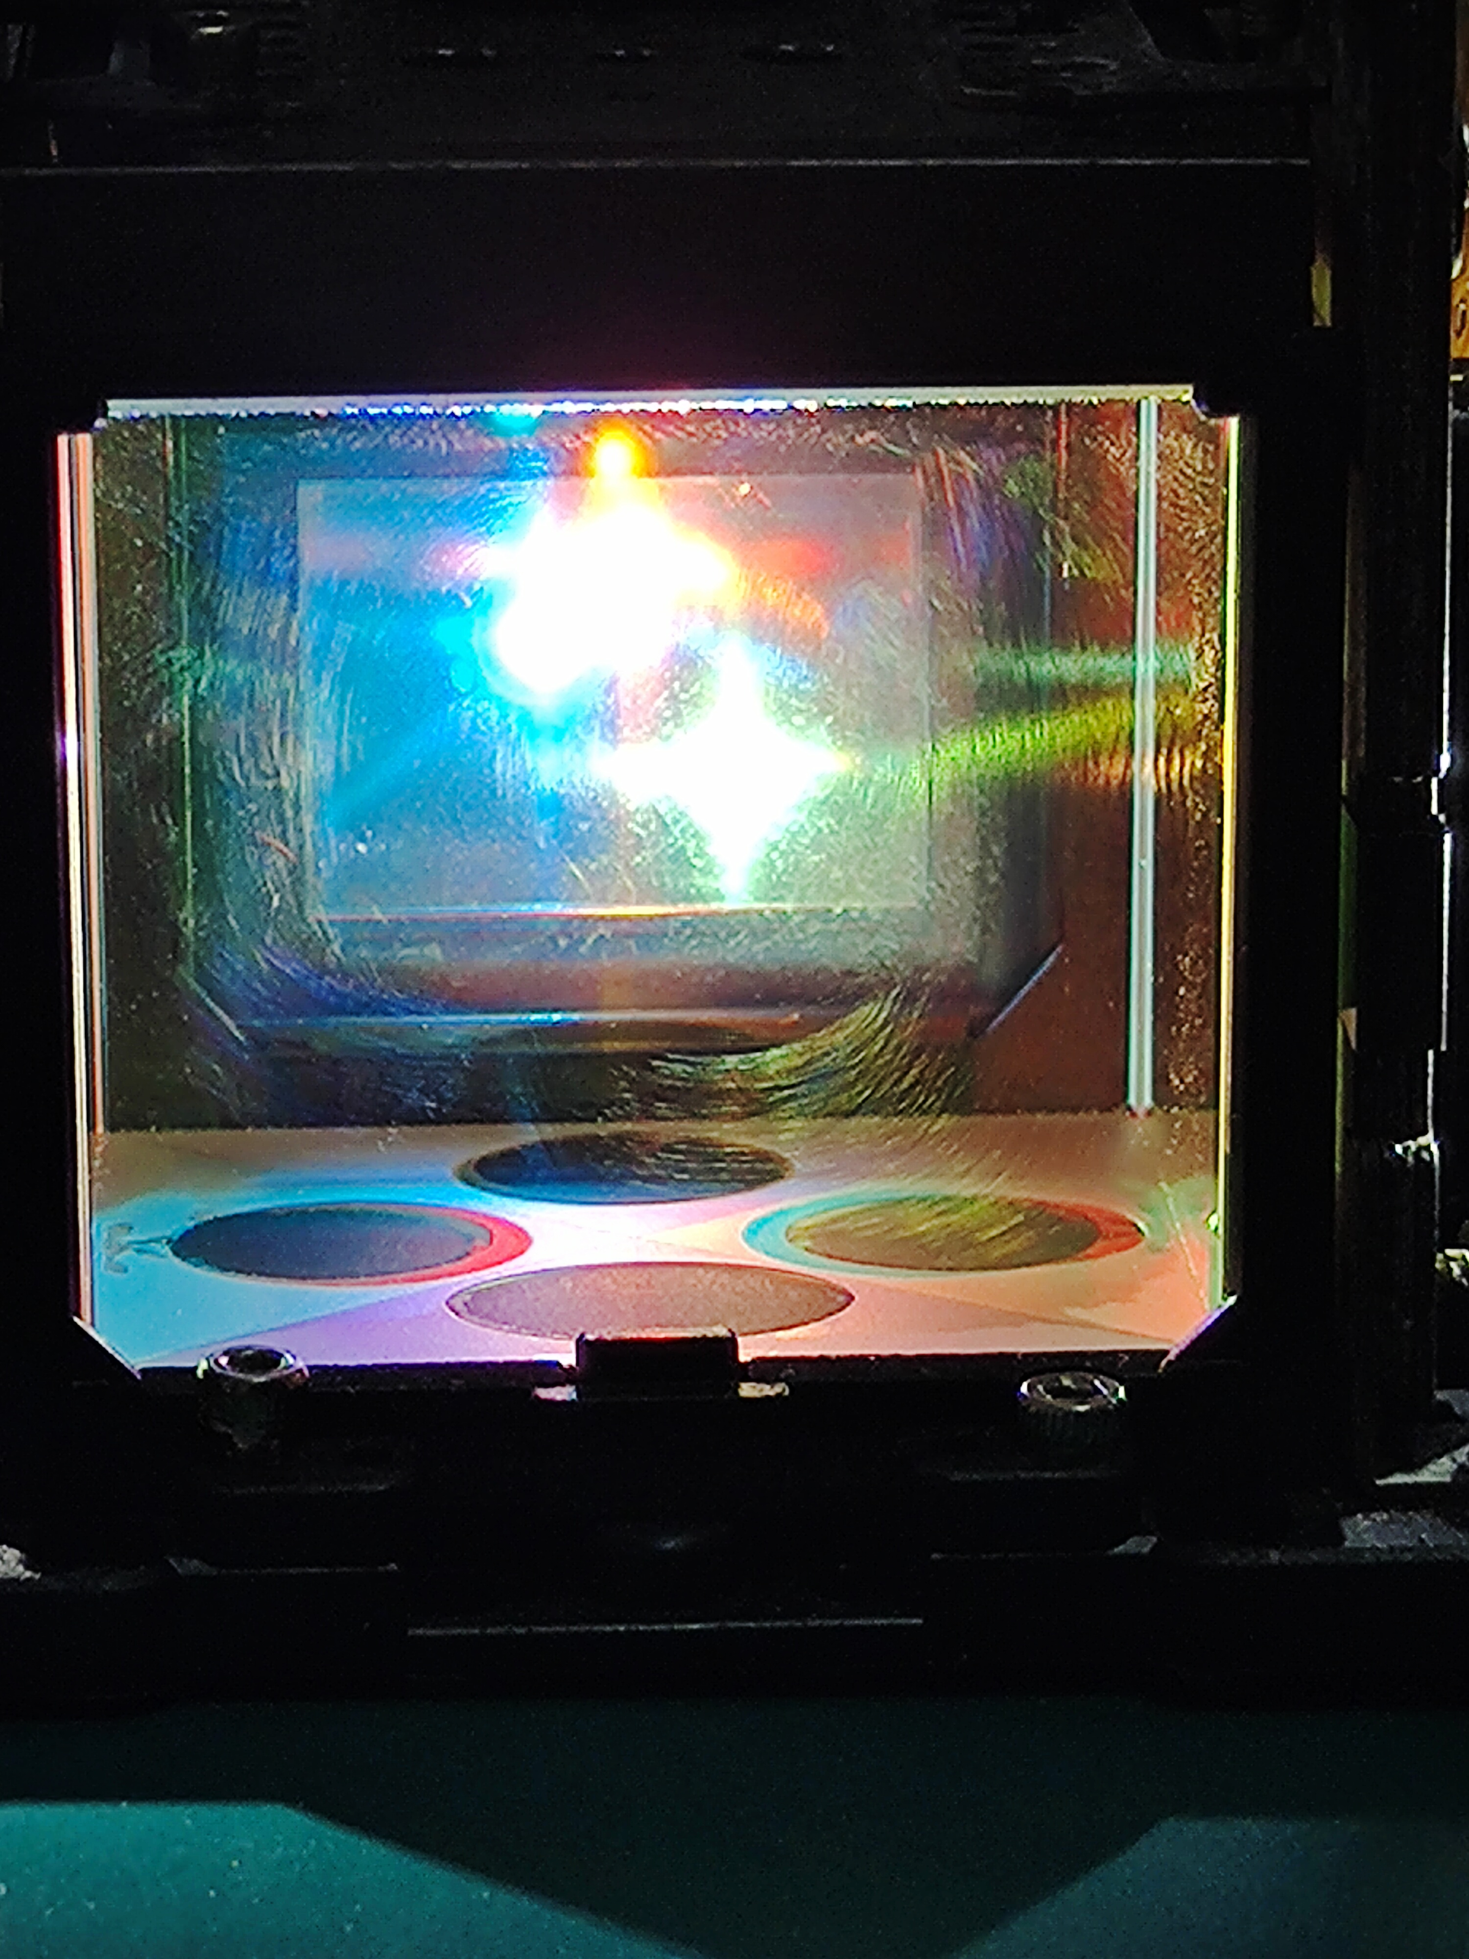

图4

1. **实验结论**

3LCD合光棱镜光路原理图如下

